MAJALAH AKTUALISASI · EDISI PERDANA · APRIL 2026

SITRIA
Sistem Informasi Tridharma Akademik
Satu Dashboard untuk Riset, Publikasi, Pengabdian, dan Akreditasi
DARI LABORATORIUM KE DASHBOARD
Bagaimana seorang CPNS membangun sistem analitik Tridharma untuk dua program studi — dari nol, dalam tujuh pekan.
Halaman 02 — 24

25  DOSEN TERLAYANI | 7  FITUR DASHBOARD | 2  PROGRAM STUDI | 7  PEKAN AKTUALISASI

Penyusun
Aidil Saputra Kirsan, S.ST., M.Tr.Kom
NIP. 199403172025061004 · Dosen Asisten Ahli · Kepala Lab Inovasi Digital
Prodi Sistem Informasi — FSTI ITK
PELATIHAN DASAR CPNS · ANGKATAN VI · LAN RI · 2026

EDISI PERDANA · APRIL 2026
Daftar Isi

BAB I | Rancangan Aktualisasi  Profil instansi, isu terpilih, dan gagasan SITRIA. | 03

BAB II | Implementasi Aktualisasi  Lima kegiatan habituasi — dari pemetaan data hingga peluncuran sistem. | 08

— | Kebermanfaatan Aktualisasi  Dampak SITRIA bagi dosen, pimpinan, dan institusi. | 18

BAB III | Penutup  Kesimpulan dan rencana tindak lanjut keberlanjutan SITRIA. | 22

CATATAN PENYUSUN
Majalah ini merangkum perjalanan habituasi saya selama tujuh pekan di Lab Inovasi Digital FSTI ITK. Dituliskan dalam format majalah agar lebih mudah dibaca oleh kolega, pimpinan, dan siapa pun yang tertarik melihat bagaimana nilai BerAKHLAK bertemu dengan kerja teknis sehari-hari. Selamat membaca.
— Aidil Saputra Kirsan

BAB SATU · LATAR, ISU, DAN GAGASAN
01
— • —
RANCANGAN
AKTUALISASI
MAJALAH AKTUALISASI · SITRIA 2026

TENTANG INSTITUSI
ITK: Institut Teknologi di Tepi Timur Indonesia
Oleh AIDIL SAPUTRA KIRSAN • Lab Inovasi Digital, FSTI ITK
Institut Teknologi Kalimantan (ITK) adalah perguruan tinggi negeri berbasis teknologi yang merupakan satu-satunya Institut Teknologi Negeri di wilayah Tengah dan Timur Indonesia. ITK didirikan berdasarkan Peraturan Presiden Nomor 125 Tahun 2014 dan diresmikan pada 6 Oktober 2014, berlokasi di Jalan Soekarno-Hatta KM 15, Balikpapan, Kalimantan Timur, di atas lahan seluas 300 hektare.
ITK saat ini dipimpin oleh Rektor Prof. Dr. rer. nat. Agus Rubiyanto, M.Eng.Sc. (periode 2022–2026) dan telah mendapatkan akreditasi B dari BAN-PT. Fokus riset meliputi energi, kota cerdas, kemaritiman, dan teknologi pangan — sejalan dengan kebutuhan pembangunan Indonesia Tengah dan Timur.
Siapa Penulis?
Penulis bertugas sebagai Dosen Program Studi Sistem Informasi sekaligus Kepala Laboratorium Inovasi Digital di Fakultas Sains dan Teknologi Industri (FSTI) ITK. Laboratorium ini merupakan unit penunjang akademik yang bertanggung jawab atas pengelolaan fasilitas, dukungan praktikum, serta pengembangan inovasi berbasis teknologi informasi.
SNAPSHOT JABATAN
▪ Jabatan. Dosen Asisten Ahli
▪ Peran Tambahan. Kepala Lab Inovasi Digital
▪ Unit Kerja. Prodi SI — FSTI ITK
▪ Pangkat. Penata Muda Tk.I / III-b
▪ Sistem Dikelola. SITRIA Dashboard Tridharma
“ Data riset tersebar di tiga platform. Setiap kali akreditasi mendekat, rekap manual menghabiskan hari demi hari. ”
— Latar Belakang Isu
IDENTIFIKASI ISU
Tiga Isu, Satu yang Dipilih
Berdasarkan pengamatan dan wawancara dengan pimpinan FSTI serta Kaprodi Sistem Informasi di lingkup Lab Inovasi Digital, teridentifikasi tiga isu aktual. Ketiga isu dianalisis menggunakan metode USG (Urgency, Seriousness, Growth), dan skor tertinggi menjadi fokus aktualisasi.
Isu Aktual | U | S | G | Total | Prioritas
Tugas Akhir belum terstandar | 4 | 4 | 3 | 11 | II
Data riset & pengabdian belum terpusat ✓ | 5 | 5 | 4 | 14 | I (Terpilih)
Umpan balik mahasiswa belum sistematis | 3 | 3 | 3 | 9 | III
Isu terpilih — pengelolaan data riset dan pengabdian dosen yang belum terpusat dan teranalisis — mendapatkan skor USG = 14. Urgency tinggi (5) karena jadwal akreditasi mendesak; seriousness tinggi (5) karena berdampak langsung pada nilai akreditasi; growth (4) karena situasi semakin memburuk seiring bertambahnya jumlah dosen dan publikasi.
“ SITRIA bukan sekadar dashboard — ia adalah jembatan antara data mentah dan keputusan strategis. ”
— Visi Sistem
GAGASAN KREATIF
Lahirnya SITRIA — Dashboard untuk 25 Dosen & Dua Prodi
Berdasarkan isu terpilih, gagasan yang diusulkan adalah pengembangan SITRIA (Sistem Informasi Tridharma Akademik): dashboard analitik berbasis web yang mengintegrasikan dan menganalisis data riset, publikasi, dan pengabdian seluruh dosen Prodi Sistem Informasi dan Prodi Bisnis Digital FSTI ITK secara otomatis dari portal SINTA Kemdiktisaintek.
SITRIA dirancang dengan teknologi web modern dan dilengkapi kecerdasan buatan untuk pengelompokan topik riset otomatis. Tujuh fitur utama diramu agar dapat melayani dosen, Kaprodi, pimpinan, hingga mahasiswa dan mitra riset.
TUJUH FITUR SITRIA
▪ F1. Dashboard Analitik Utama — metrik Tridharma 2 prodi.
▪ F2. Research Gallery — 6 kategori karya akademik.
▪ F3. AI Clustering — deteksi topik & potensi kolaborasi.
▪ F4. Sankey Timeline — evolusi topik riset 2018→kini.
▪ F5. Funding Dashboard — monitoring dana & hibah BIMA.
▪ F6. DTPS Akreditasi — kalkulasi rasio LKPS otomatis.
▪ F7. Expertise Finder — pencocokan pakar berbasis AI.
TUJUAN AKTUALISASI
Tiga Tujuan, Empat Penerima Manfaat
Tujuan aktualisasi disusun dalam tiga poin utama:
1. Memperkuat karakter ASN penulis melalui internalisasi nilai-nilai BerAKHLAK dan penerapan prinsip Smart ASN serta Manajemen ASN di lingkungan kerja.
2. Menganalisis dan mencari alternatif solusi terhadap isu pengelolaan data riset dan pengabdian dosen di FSTI ITK yang belum terpusat.
3. Membangun dashboard analitik Tridharma terpusat (SITRIA) yang mengintegrasikan data riset, publikasi, dan pendanaan dosen secara otomatis.
Siapa yang Diuntungkan?
Pihak | Manfaat Utama
Penulis (ASN Dosen) | Kompetensi teknis & manajerial; aktualisasi BerAKHLAK nyata; kapasitas Smart ASN.
Lab & Prodi SI | Data riset terpusat; keputusan berbasis data; persiapan akreditasi lebih mudah.
Institusi ITK | Akuntabilitas kinerja penelitian; penguatan akreditasi; model best practice.
Ekosistem Riset | Peluang kolaborasi lintas prodi; peta riset ITK; produktivitas kolektif.
“ Lima kegiatan, tujuh pekan, tujuh nilai BerAKHLAK yang dihabituasikan di setiap langkah. ”
— Rencana Aktualisasi
MATRIKS KEGIATAN
Peta Jalan Tujuh Pekan
# | Kegiatan | Periode | Output
1 | Pemetaan & Pengumpulan Data Dosen | 07–20 Mar | Basis data 25 dosen terstruktur
2 | Sistem Pengambilan Data SINTA Otomatis | 14–27 Mar | Scraper aktif + penjadwalan berkala
3 | Fitur Analitik & Dashboard SITRIA | 21 Mar – 10 Apr | 7 fitur dashboard berfungsi penuh
4 | Dashboard DTPS & Pendanaan Riset | 28 Mar – 17 Apr | DTPS & Funding aktif + berita acara
5 | Peluncuran, Sosialisasi & Evaluasi | 11–22 Apr | Sistem online, SOP, laporan evaluasi
Setiap kegiatan dirancang agar seluruh tujuh nilai BerAKHLAK — Berorientasi Pelayanan, Akuntabel, Kompeten, Harmonis, Loyal, Adaptif, Kolaboratif — terhabitusi dalam setiap langkah teknis maupun interaksi dengan pemangku kepentingan.

BAB DUA · LIMA KEGIATAN, TUJUH PEKAN
02
— • —
IMPLEMENTASI
AKTUALISASI
MAJALAH AKTUALISASI · SITRIA 2026

RINGKASAN PELAKSANAAN
Dari Rencana ke Realisasi — 100% Tuntas
Oleh AIDIL SAPUTRA KIRSAN • Periode 7 Maret – 22 April 2026
Selama periode 7 Maret hingga 22 April 2026, kelima kegiatan yang direncanakan berhasil diselesaikan seluruhnya. Setiap kegiatan dilaksanakan dengan pendekatan 5W1H, melibatkan pemangku kepentingan yang relevan, dan dilandasi nilai-nilai BerAKHLAK. Berikut catatan pelaksanaan dari kelima kegiatan tersebut.

KEGIATAN 1 · 07 – 20 MARET 2026 (MINGGU 1–2)
Pemetaan & Pengumpulan Data Dosen
Fondasi data 25 dosen dari dua program studi
Tanpa data yang valid, seluruh fitur analitik SITRIA tidak akan berfungsi. Langkah pertama adalah memastikan setiap dosen Prodi SI (15 orang) dan Prodi Bisnis Digital (10 orang) terpetakan lengkap, terverifikasi, dan siap dikonsumsi sistem.
“ Akurasi data adalah pelayanan — pondasi keputusan yang akuntabel. ”
— Kegiatan 1
TAHAPAN PELAKSANAAN
▪ 1. Koordinasi dengan Kaprodi SI & Bisnis Digital
▪ 2. Pengumpulan SINTA ID seluruh dosen aktif
▪ 3. Verifikasi via portal SINTA Kemdiktisaintek
▪ 4. Penyusunan basis data terstruktur (JSON)
▪ 5. Validasi bersama Mentor dan Kaprodi
Capaian Utama
▪ Data 25 dosen dari 2 prodi berhasil dikumpulkan lengkap.
▪ Seluruhnya terverifikasi via profil resmi SINTA.
▪ Tersusun dalam format JSON siap-pakai untuk fitur SITRIA.
▪ Validasi resmi diperoleh dari Koordinator Prodi.
Bukti Dokumentasi
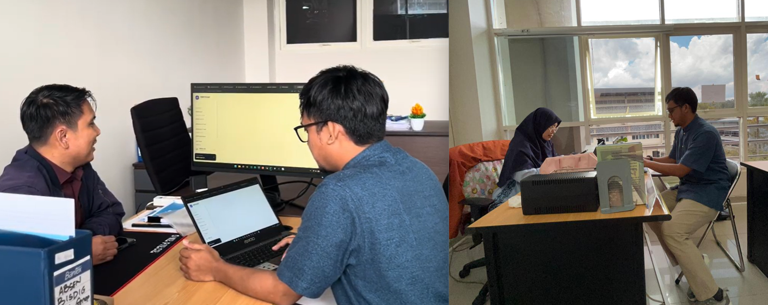
Gambar 1.1. Rapat koordinasi Kaprodi SI & Bisnis Digital
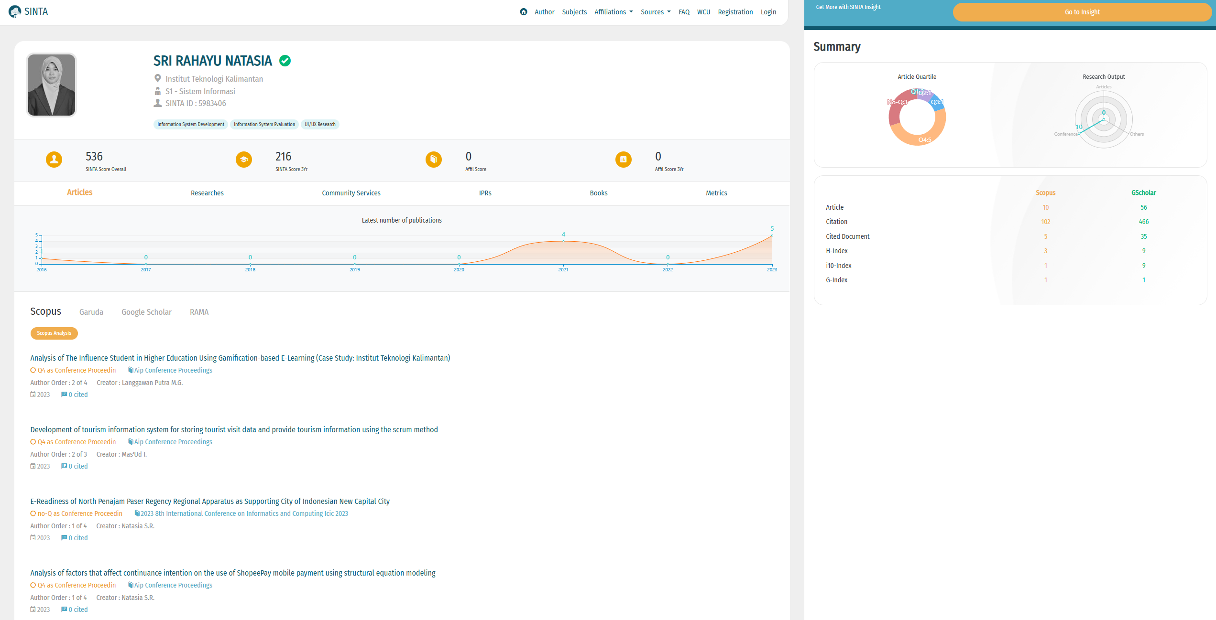
Gambar 1.2. Profil dosen di portal SINTA Kemdiktisaintek
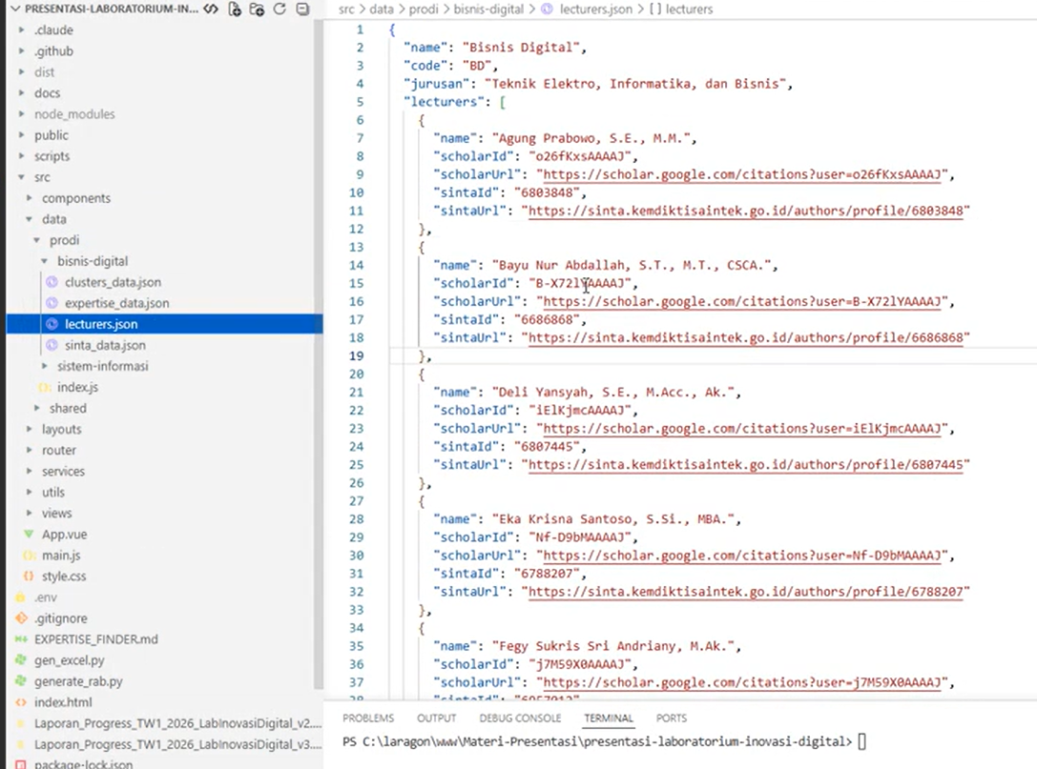
Gambar 1.3. Basis data dosen terstruktur (lecturers.json)
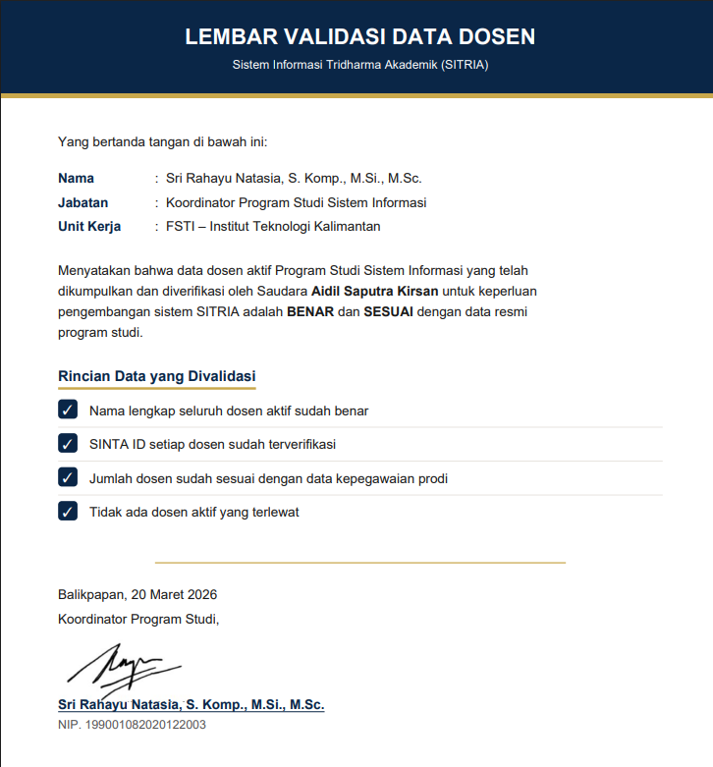
Gambar 1.4. Lembar validasi data dosen (ttd Kaprodi)

KEGIATAN 2 · 14 – 27 MARET 2026 (MINGGU 2–3)
Sistem Pengambilan Data SINTA Otomatis
Dari jam-jaman menjadi menit-menitan
Pengumpulan manual rawan salah dan menghabiskan waktu. Solusinya: membangun sistem Python yang mengambil data riset, publikasi, dan pengabdian seluruh dosen dari portal SINTA secara otomatis — dan menjadwalkannya.
“ Kompeten berarti memecahkan masalah dengan keahlian yang dimiliki. ”
— Kegiatan 2
TAHAPAN PELAKSANAAN
▪ 1. Analisis struktur data portal SINTA
▪ 2. Pengembangan scraper Python
▪ 3. Konfigurasi penjadwalan otomatis berkala
▪ 4. Pengujian dengan data kedua prodi
▪ 5. Penyusunan dokumentasi teknis
Capaian Utama
▪ Scraper Python aktif untuk 25 dosen dari dua prodi.
▪ 4 kelompok data/prodi: statistik, cluster, keahlian, peta riset.
▪ Proses yang tadinya berjam-jam, kini selesai dalam hitungan menit.
▪ Penjadwalan otomatis terkonfigurasi, berjalan berkala.
Bukti Dokumentasi
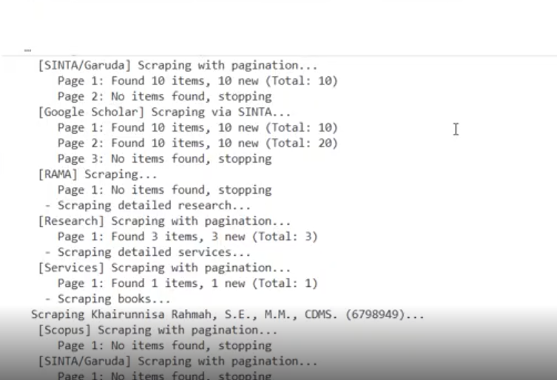
Gambar 2.1. Program pengambilan data SINTA sedang berjalan
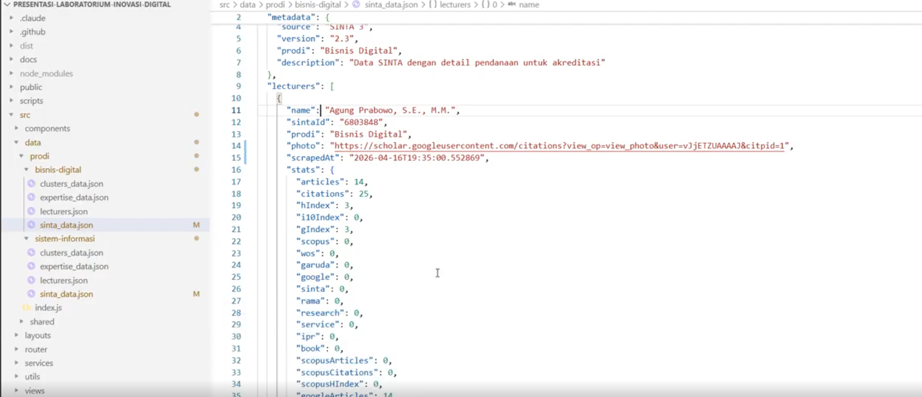
Gambar 2.2. Data SINTA yang tersimpan di sistem
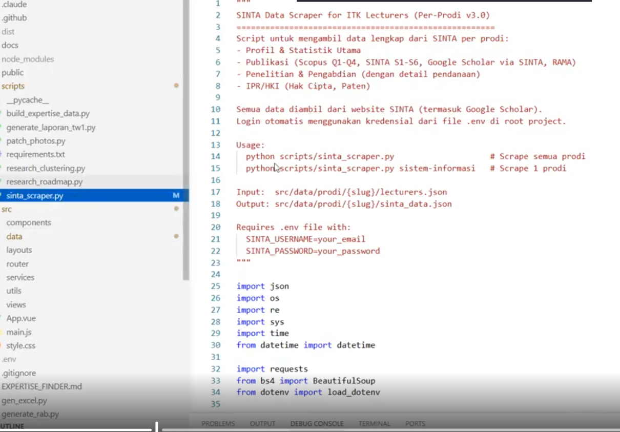
Gambar 2.3. Konfigurasi penjadwalan otomatis (Task Scheduler)

KEGIATAN 3 · 21 MARET – 10 APRIL 2026 (MINGGU 3–5)
Fitur Analitik & Dashboard SITRIA
Lima fitur inti — dari AI clustering hingga expertise finder
Fitur analitik adalah jantung SITRIA — ia mengubah data mentah menjadi intelijen strategis yang mudah dipahami pimpinan dan dosen. Lima dari tujuh fitur diimplementasikan pada fase ini.
“ Adaptif bukan sekadar mengikuti tren — tapi menyalurkannya ke manfaat nyata. ”
— Kegiatan 3
TAHAPAN PELAKSANAAN
▪ 1. Implementasi AI Clustering untuk topik riset
▪ 2. Pengembangan visualisasi Sankey Timeline
▪ 3. Pembangunan Research Gallery 6 kategori
▪ 4. Integrasi frontend dengan pipeline data
▪ 5. Pengujian menyeluruh seluruh modul
Capaian Utama
▪ AI Clustering mendeteksi kesamaan topik & potensi kolaborasi lintas prodi.
▪ Sankey Timeline menampilkan evolusi riset dari 2018 sampai kini.
▪ Research Gallery mendukung 6 kategori karya akademik.
▪ Expertise Finder memudahkan pencarian pakar riset.
▪ Seluruh komponen dashboard terhubung dengan pipeline data.
Bukti Dokumentasi
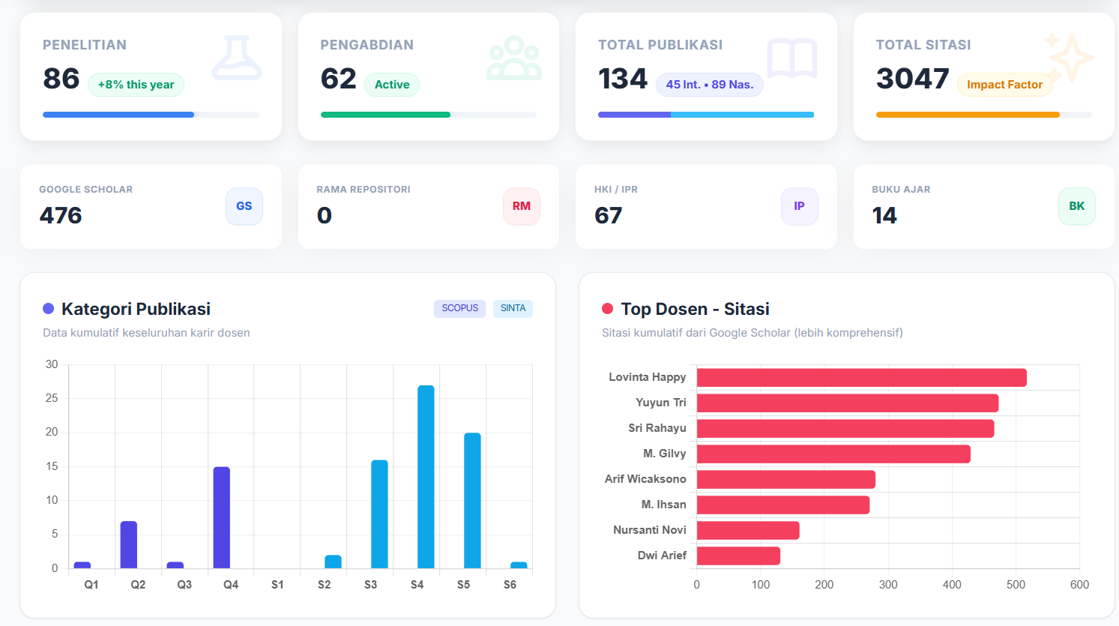
Gambar 3.1. Dashboard Analitik Utama SITRIA
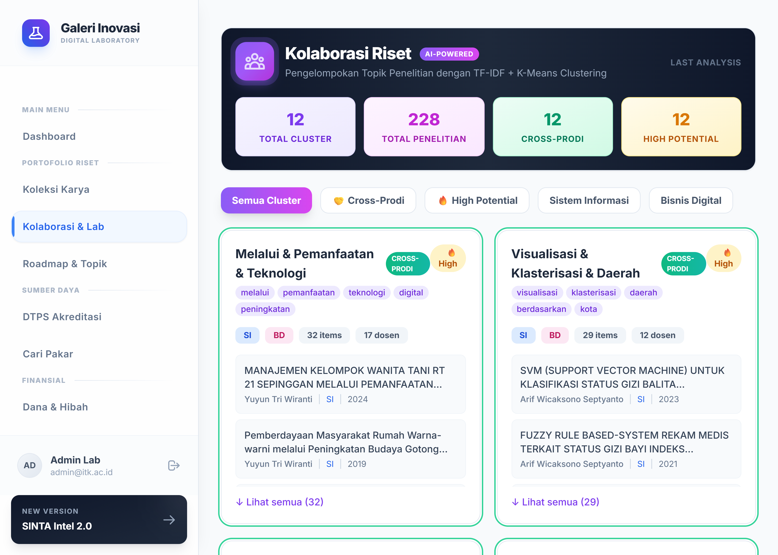
Gambar 3.2. Halaman AI Clustering / Pengelompokan Topik
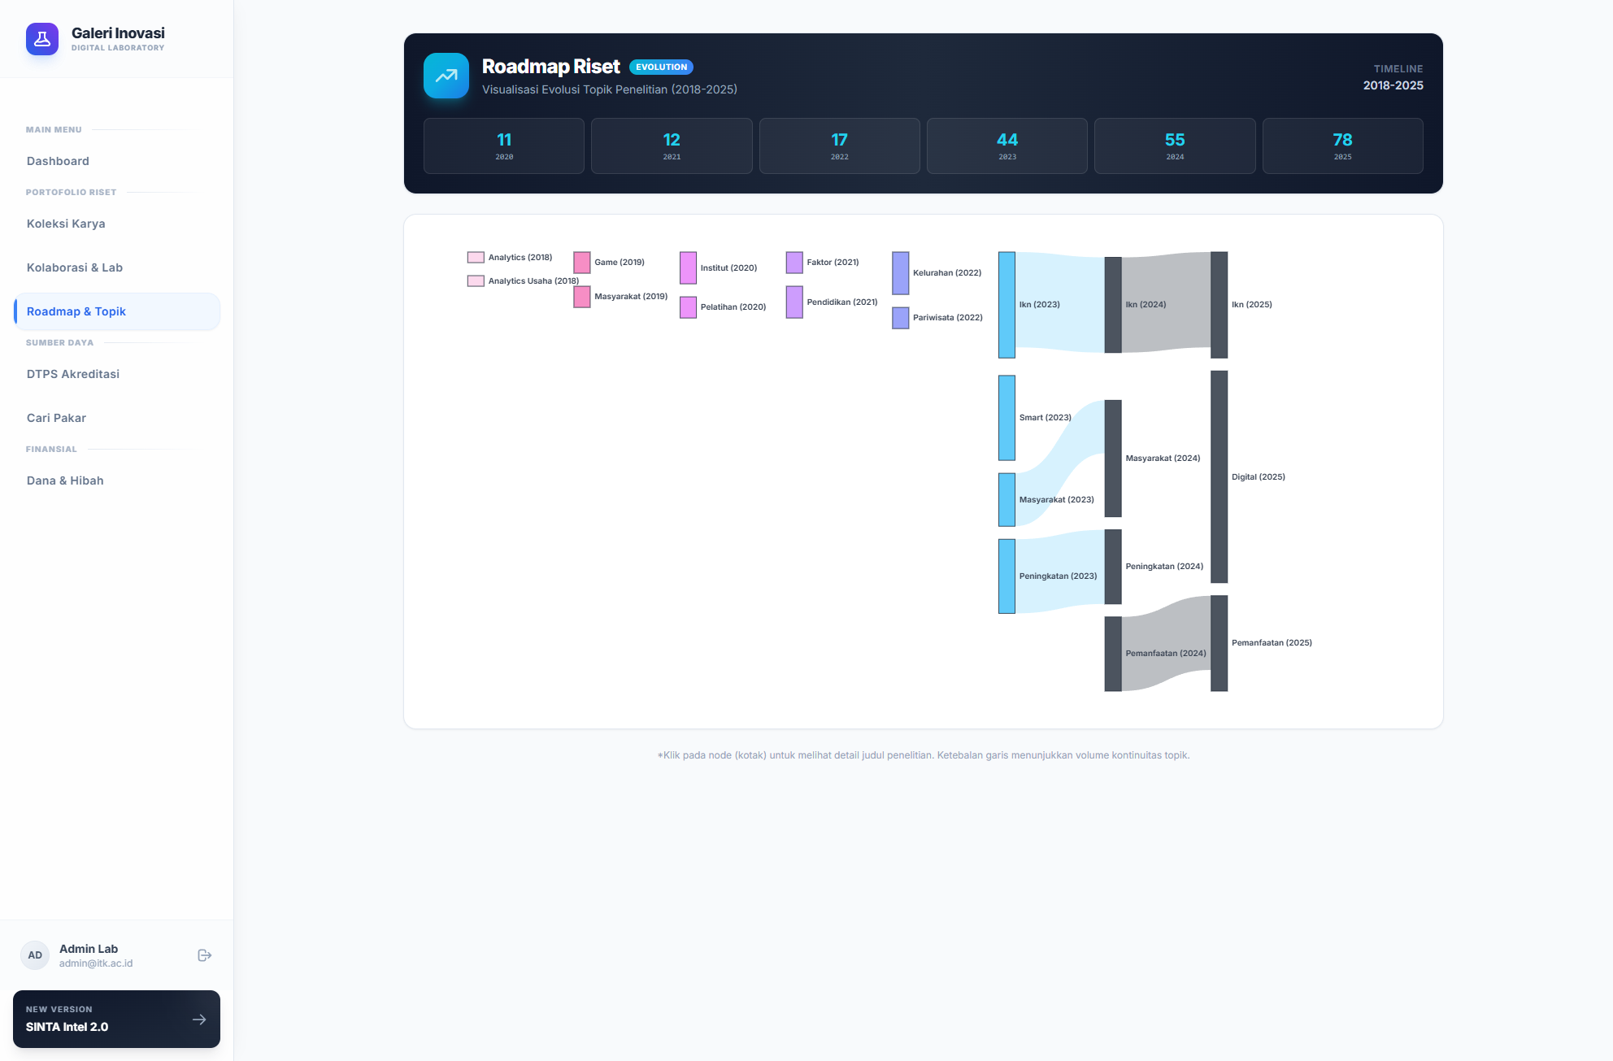
Gambar 3.3. Sankey Timeline perjalanan riset
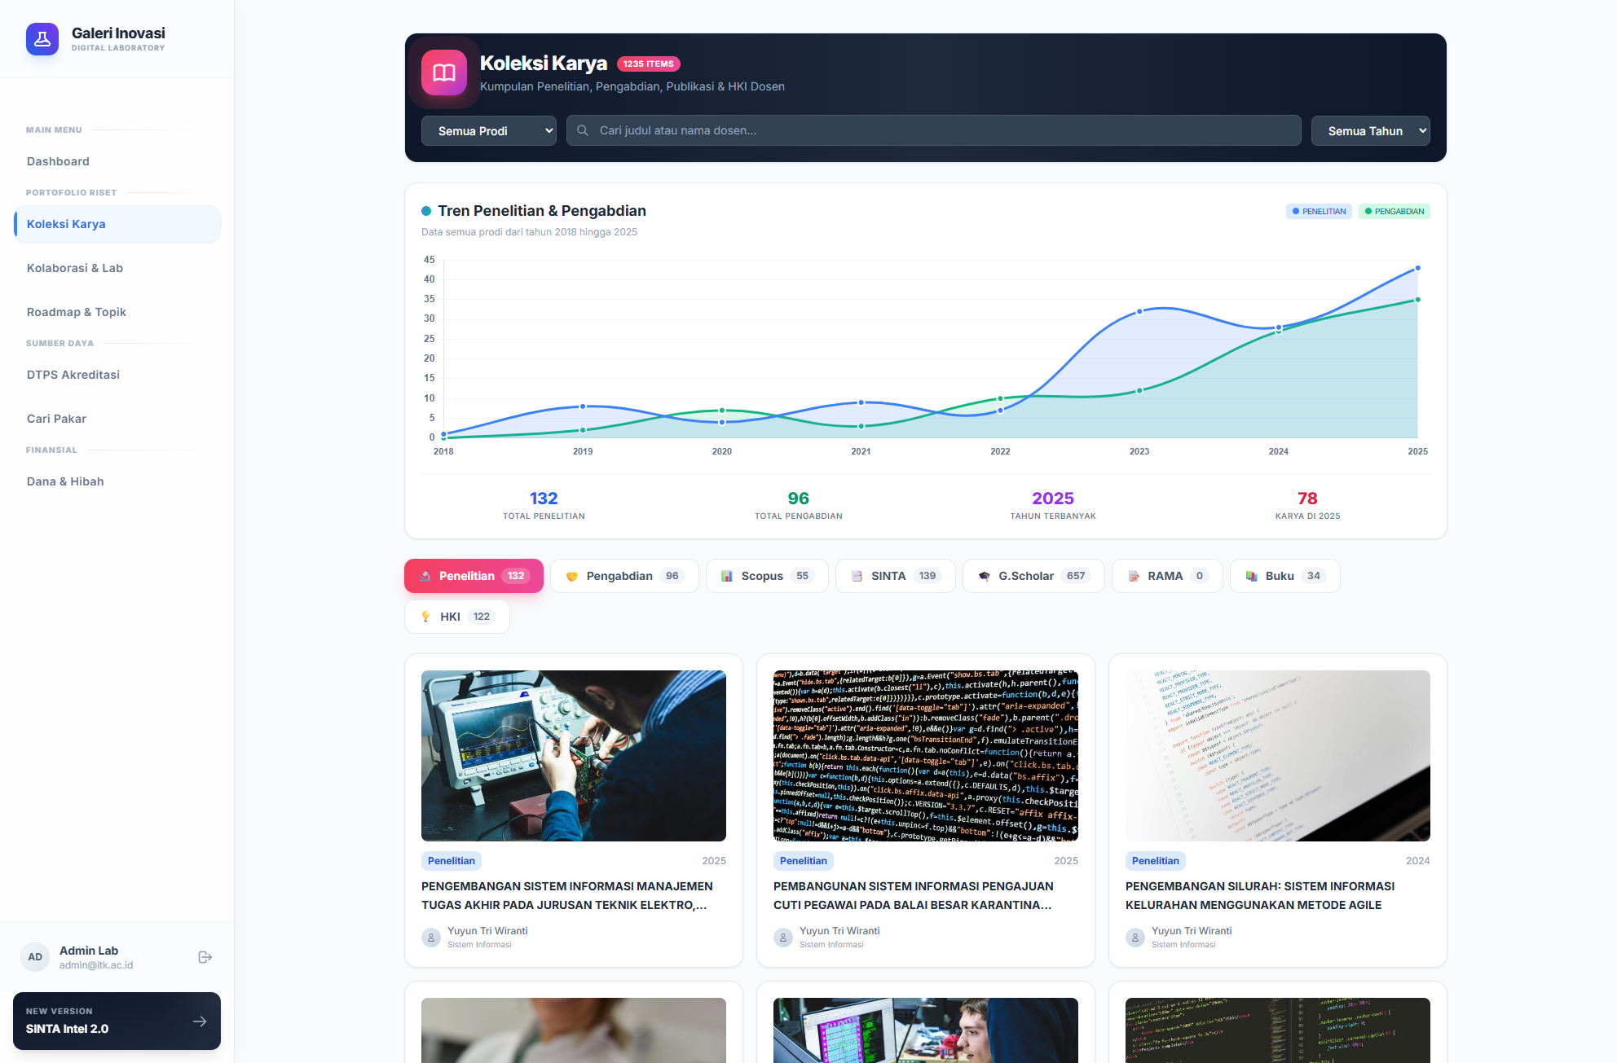
Gambar 3.4. Galeri Karya Akademik 6 kategori
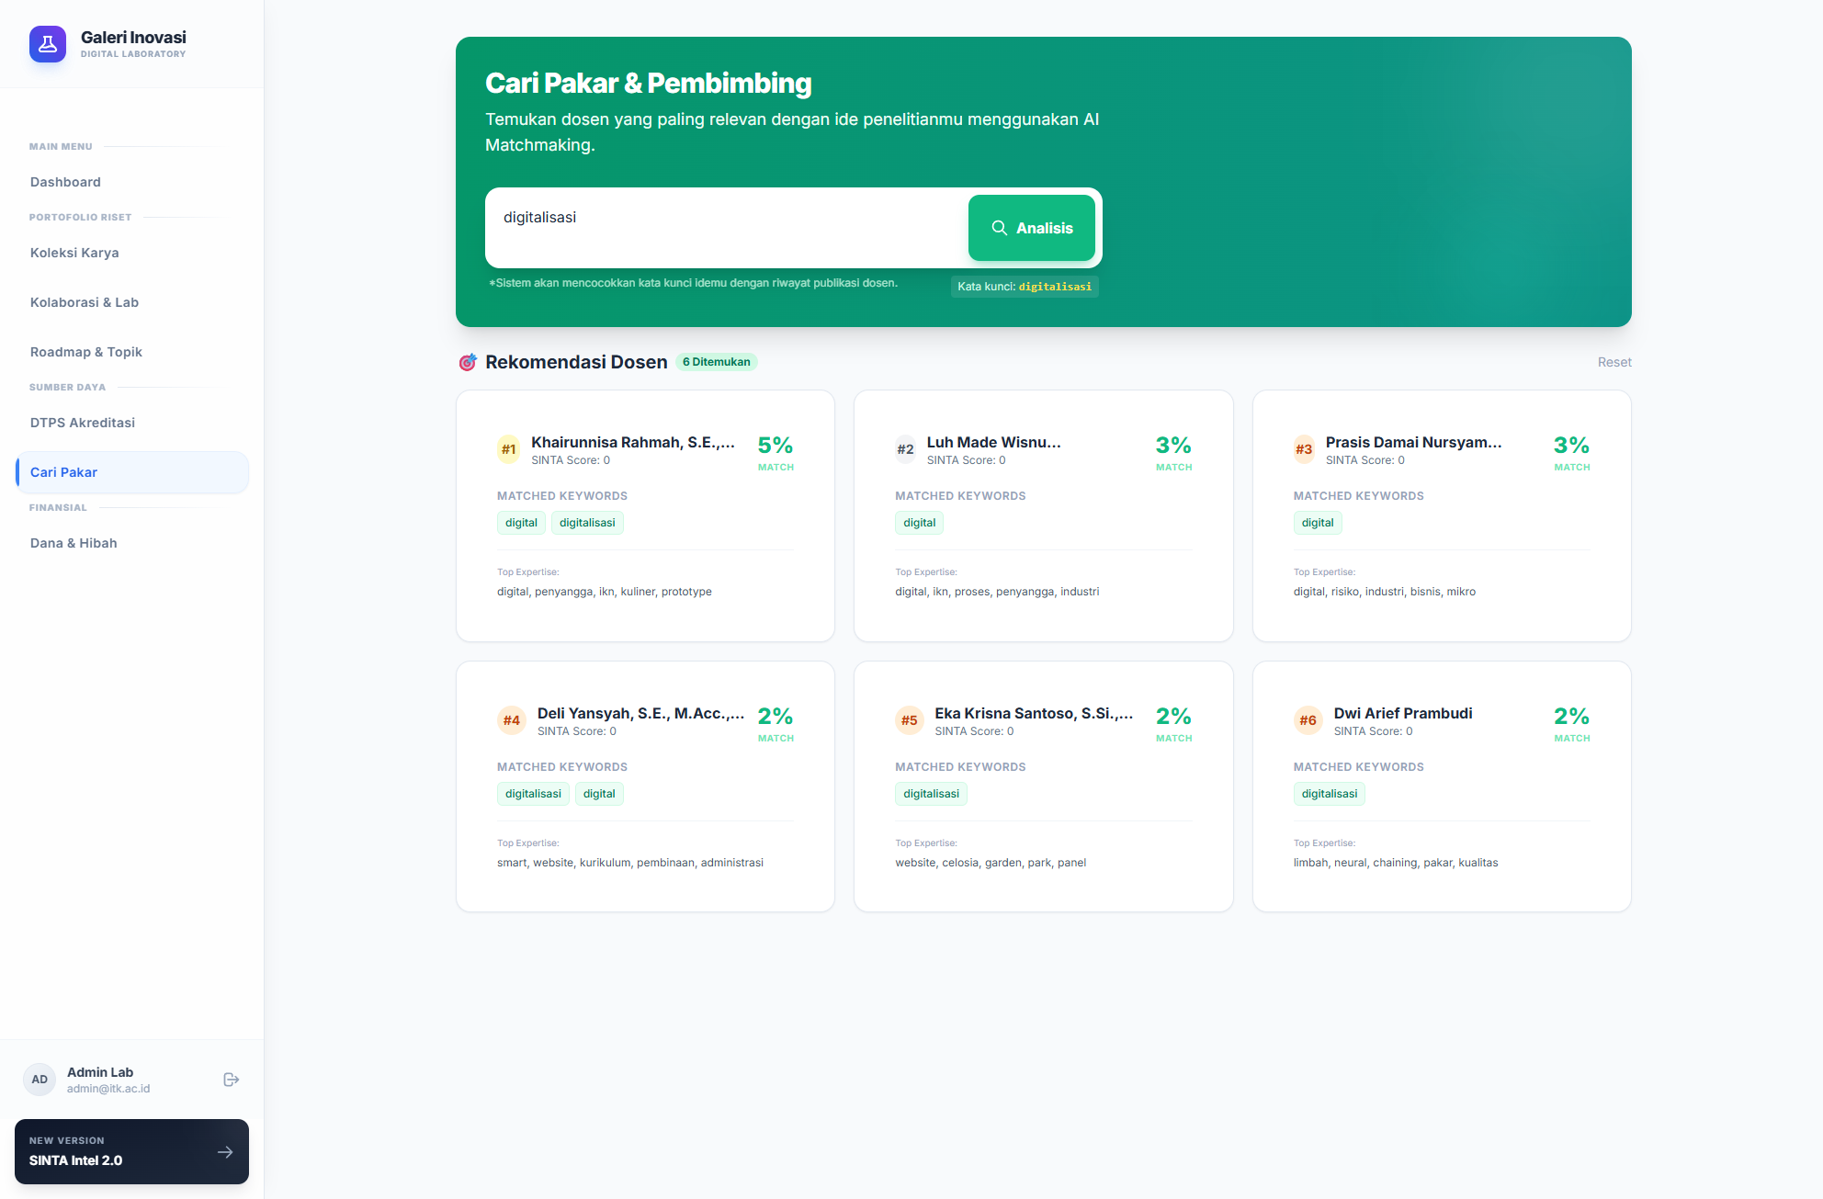
Gambar 3.5. Expertise Finder — pencarian pakar

KEGIATAN 4 · 28 MARET – 17 APRIL 2026 (MINGGU 4–6)
Dashboard DTPS & Pendanaan Riset
Akreditasi yang sebelumnya manual kini otomatis
Rasio DTPS adalah jantung LKPS BAN-PT. Sebelumnya ia disusun manual dari spreadsheet terpisah. SITRIA menghadirkan dashboard yang mengalkulasi tiga rasio tersebut otomatis, divalidasi langsung bersama Wakil Dekan Akademik.
“ Akuntabel berarti angka yang bisa diverifikasi — kapan saja, oleh siapa saja. ”
— Kegiatan 4
TAHAPAN PELAKSANAAN
▪ 1. Kajian standar LKPS BAN-PT
▪ 2. Implementasi kalkulasi otomatis tiga rasio DTPS
▪ 3. Pengembangan Funding Dashboard (BIMA)
▪ 4. Integrasi data hibah internal & eksternal
▪ 5. Validasi dengan Wakil Dekan (13 Apr 2026)
Capaian Utama
▪ Rasio Penelitian/DTPS, Pengabdian/DTPS, Dana/DTPS otomatis.
▪ Fitur simulasi interaktif untuk skenario komposisi dosen.
▪ Dashboard Pendanaan menampilkan aliran hibah 2 prodi.
▪ Validasi resmi Wakil Dekan FSTI — dinyatakan valid.
Bukti Dokumentasi
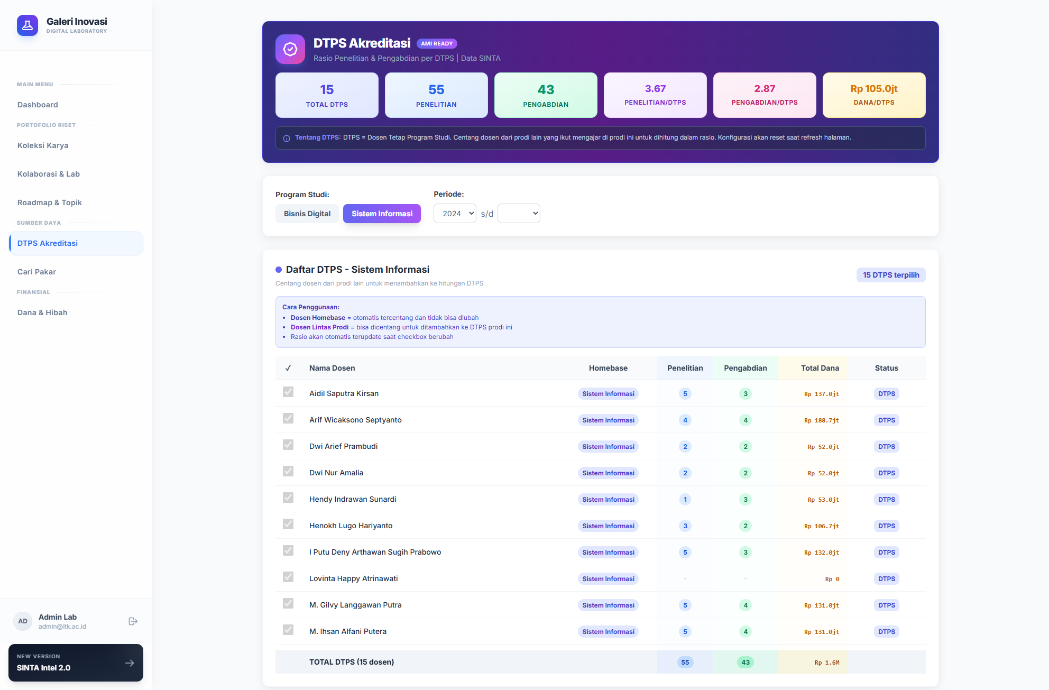
Gambar 4.1. Dashboard DTPS Akreditasi
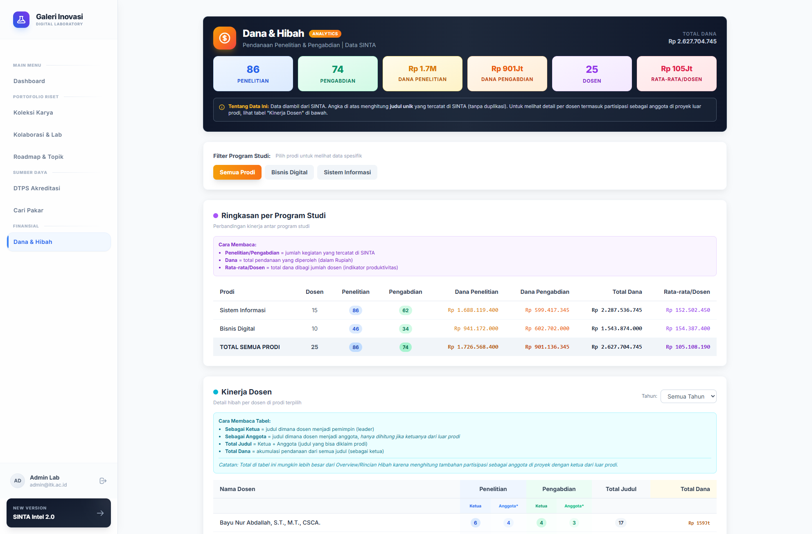
Gambar 4.2. Dashboard Pemantauan Dana & Hibah
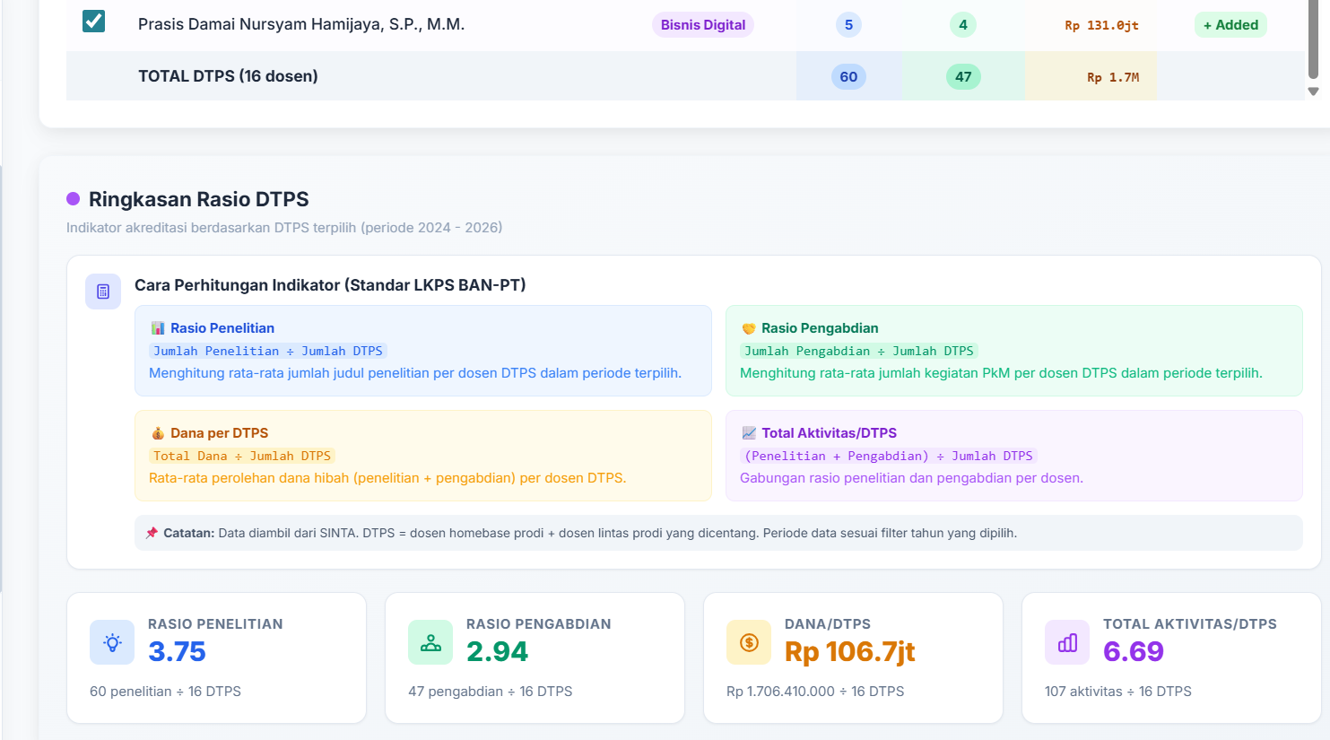
Gambar 4.3. Simulasi interaktif DTPS
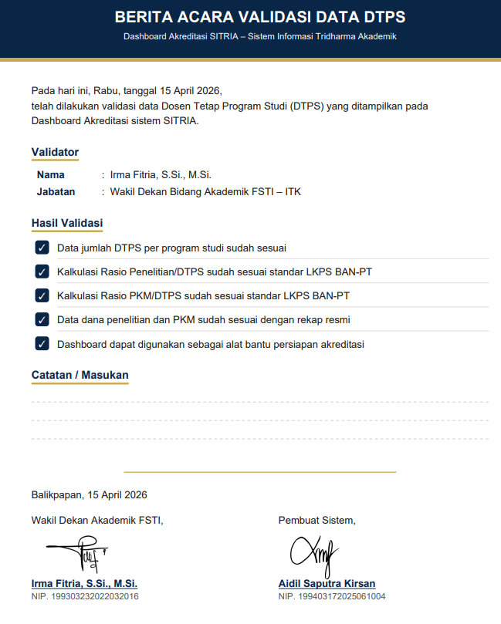
Gambar 4.4. Berita Acara Validasi DTPS (ttd Wakil Dekan)

KEGIATAN 5 · 11 – 22 APRIL 2026 (MINGGU 6–7)
Peluncuran, Sosialisasi & Evaluasi
Dari prototipe ke sistem produksi — 23 peserta, rating 4,3/5,0
Sistem yang hebat tanpa adopsi hanyalah kode yang sepi. Kegiatan kelima memastikan SITRIA diluncurkan, dilatihkan, dievaluasi — lengkap dengan SOP dan panduan pengguna untuk keberlanjutan pasca-aktualisasi.
“ Kolaboratif berarti melibatkan pengguna sejak hari pertama hingga launch day. ”
— Kegiatan 5
TAHAPAN PELAKSANAAN
▪ 1. Peluncuran ke server Lab Inovasi Digital (15 Apr)
▪ 2. Penyusunan Panduan Pengguna & SOP
▪ 3. Sosialisasi & pelatihan (16–17 Apr)
▪ 4. Pengumpulan evaluasi & masukan
▪ 5. Penyusunan laporan akhir aktualisasi
Capaian Utama
▪ SITRIA aktif di server Lab Inovasi Digital (15 Apr 2026).
▪ Sosialisasi 23 peserta — dosen, Kaprodi, laboran.
▪ Panduan Pengguna & SOP didistribusikan.
▪ Rata-rata kepuasan pengguna 4,3/5,0.
▪ Seluruh 5 kegiatan 100% tuntas dalam 7 pekan.
Bukti Dokumentasi
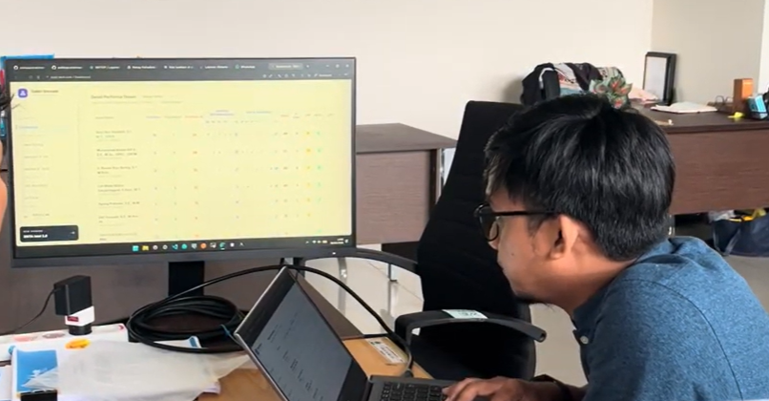
Gambar 5.1. SITRIA live di server Lab Inovasi Digital
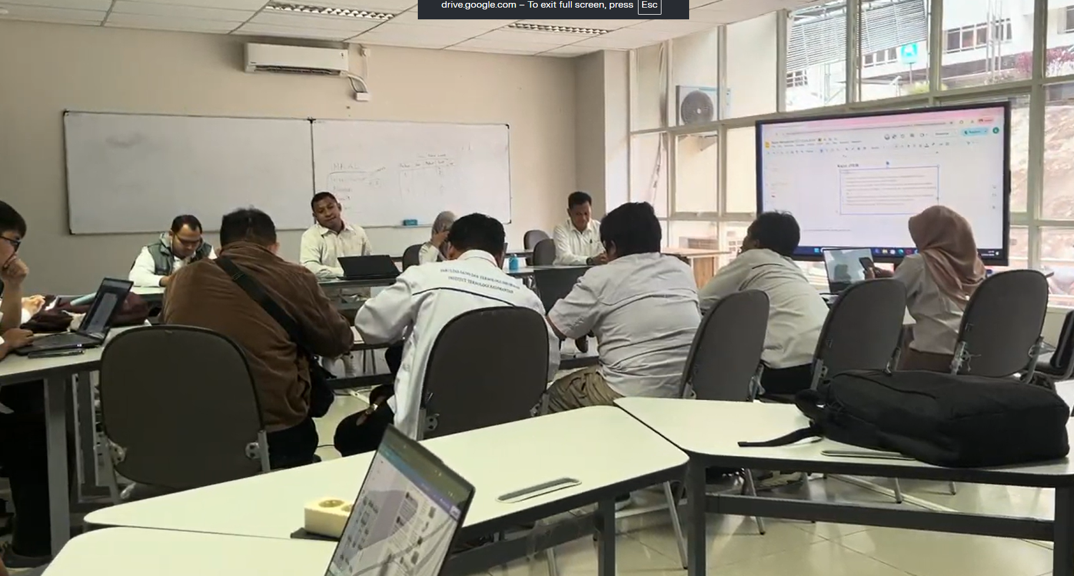
Gambar 5.2. Pelaksanaan sosialisasi (16 Apr)
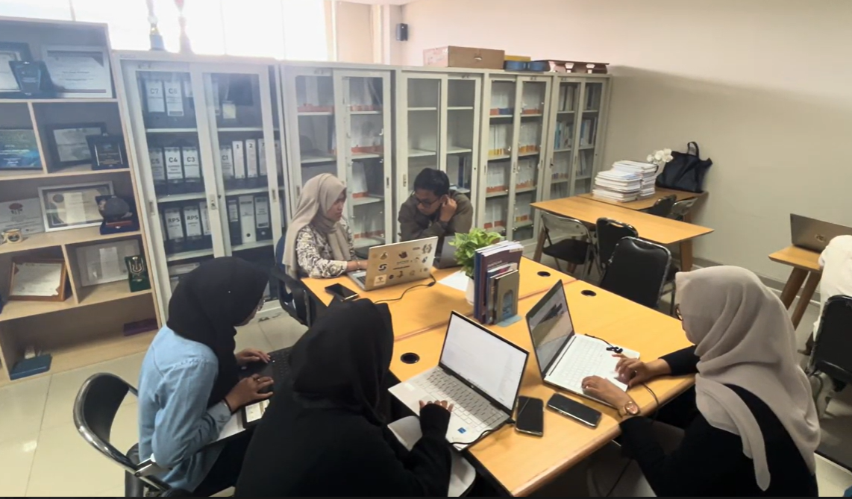
Gambar 5.3. Sesi pelatihan penggunaan dashboard (17 Apr)
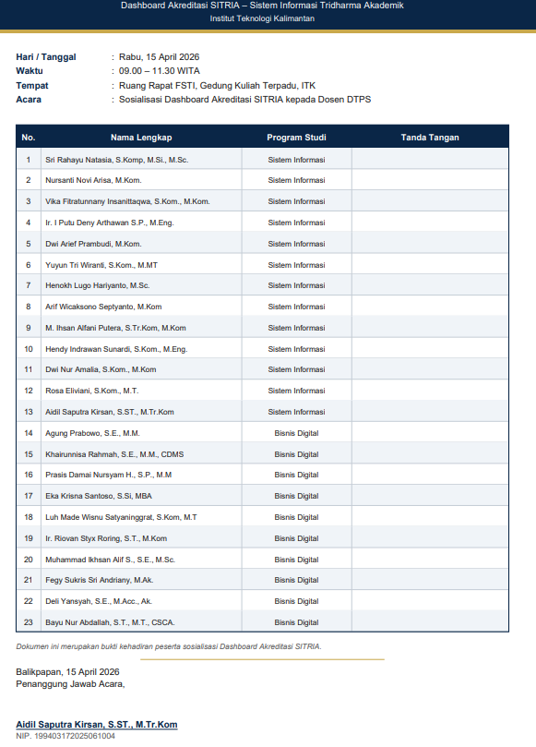
Gambar 5.4. Daftar hadir 23 peserta sosialisasi
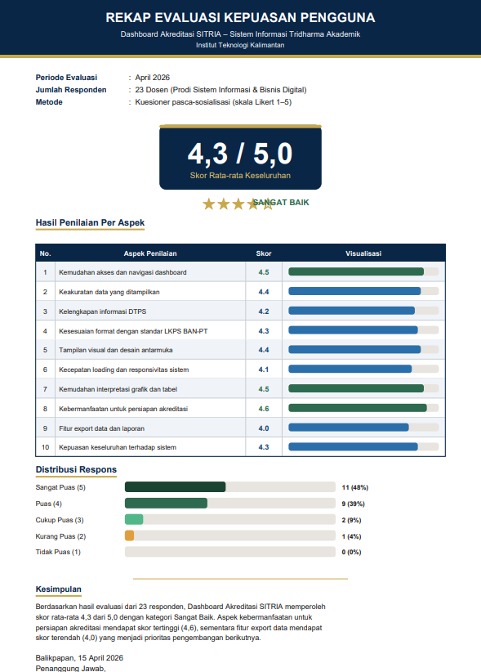
Gambar 5.5. Rekap evaluasi kepuasan pengguna (4,3/5,0)

KEBERMANFAATAN AKTUALISASI
Dampak Nyata bagi Banyak Pihak
Sistem SITRIA yang telah diluncurkan pada 15 April 2026 memberikan kebermanfaatan nyata bagi berbagai pemangku kepentingan di lingkungan Prodi Sistem Informasi dan Bisnis Digital FSTI ITK. Berdasarkan evaluasi pada 9–14 April 2026 dengan 23 responden, rata-rata kepuasan pengguna mencapai 4,3 dari skala 5,0.
Bagi Stakeholders
Pihak | Manfaat | Indikator
Dosen (25 SI+Bisdig) | Pantau profil riset mandiri; rekomendasi kolaborasi dari AI. | 25 dosen aktif · 89% data akurat
Kaprodi SI & Bisdig | DTPS otomatis — tidak perlu rekap manual. | Efisiensi 60–70% waktu penyusunan
Pimpinan FSTI | Monitoring real-time + simulasi komposisi dosen. | Divalidasi Wadek 13 Apr 2026
Mahasiswa & Mitra | Expertise Finder — dari hari ke menit. | Akses publik, proses jauh lebih cepat
Laboran | Pengelolaan data terstruktur + SOP jelas. | 1 laboran terlatih + SOP tersusun
Bagi Organisasi / Instansi
Dimensi | Manfaat bagi Prodi SI, Bisdig & FSTI ITK
Kesiapan Akreditasi | Tiga indikator LKPS real-time — prodi bisa ambil langkah korektif sebelum akreditasi.
Transformasi Digital | Akhir dari era rekap manual — 3 platform (SINTA, Scopus, Scholar) kini satu dashboard.
Produktivitas Riset | AI Clustering & Expertise Finder mendorong kolaborasi lintas prodi.
Visibilitas Institusi | Research Gallery publik + Sankey Timeline meningkatkan jejak riset institusi.
Potensi Replikasi | Arsitektur modular — dapat direplikasi ke prodi lain di ITK.
Budaya BerAKHLAK | Data-driven culture mulai tertanam — selaras Akuntabel, Kompeten, Adaptif.

BAB TIGA · KESIMPULAN & TINDAK LANJUT
03
— • —
PENUTUP
MAJALAH AKTUALISASI · SITRIA 2026

KESIMPULAN
Tujuh Pekan, Tujuh Nilai, Satu Sistem Hidup
Kegiatan aktualisasi SITRIA (Sistem Informasi Tridharma Akademik) dalam rangka Pelatihan Dasar CPNS Angkatan VI Tahun 2026 telah berhasil dilaksanakan selama periode 7 Maret – 22 April 2026 dengan tingkat penyelesaian 100%. Tiga kesimpulan utama dapat diambil dari perjalanan ini.
▸ Tercapainya Seluruh Kegiatan. Kelima kegiatan berhasil diselesaikan 100% sesuai jadwal. SITRIA aktif di server Lab Inovasi Digital FSTI ITK dengan 7 fitur utama, melayani 25 dosen dari 2 program studi.
▸ Terhabitusikannya BerAKHLAK. Seluruh rangkaian dijalankan dengan internalisasi BerAKHLAK nyata: Berorientasi Pelayanan (akses data mudah), Akuntabel (kalkulasi teraudit), Kompeten (keahlian teknis AI/web), Harmonis (kolaborasi dengan Kaprodi & pimpinan), Loyal (mendukung akreditasi), Adaptif (integrasi multi-sumber), dan Kolaboratif (melibatkan pemangku sejak awal).
▸ Terselesaikannya Isu. Isu terpilih — data riset tersebar di SINTA, Scopus, Scholar — teratasi dalam satu dashboard terpusat. DTPS akreditasi yang dulu butuh berhari-hari kini hitungan jam. Rata-rata kepuasan pengguna: 4,3/5,0.
“ Aktualisasi boleh berakhir — tapi sistem, kolaborasi, dan nilai BerAKHLAK baru saja dimulai. ”
— Pesan Penutup
TINDAK LANJUT
Enam Langkah Keberlanjutan SITRIA
Agar SITRIA dan budaya kerja berbasis data terus berkembang pasca-aktualisasi, enam rencana tindak lanjut berikut direkomendasikan kepada para pemangku kepentingan:
# | Rencana Tindak Lanjut | Target
1 | Integrasi dengan SISTER & SIMPEG ITK — data kepegawaian real-time. | Sem. I 2026/2027
2 | Fitur ekspor laporan otomatis (PDF/Excel) untuk borang akreditasi. | Agustus 2026
3 | Replikasi SITRIA ke prodi lain di ITK — model best practice. | TA 2026/2027
4 | Optimalisasi AI Clustering dengan data historis & algoritma lebih presisi. | Oktober 2026
5 | SK Dekan/Rektor — SITRIA sebagai sistem resmi pengelolaan Tridharma FSTI. | Sem. I 2026/2027
6 | Pelatihan berkala pengelola data prodi & laboran baru. | Setiap awal sem.

Demikian Laporan Aktualisasi ini disusun sebagai pertanggungjawaban atas pelaksanaan kegiatan habituasi Pelatihan Dasar CPNS Angkatan VI Tahun 2026. Penulis berharap SITRIA dapat terus berkembang dan memberikan manfaat yang berkelanjutan bagi Prodi Sistem Informasi, Prodi Bisnis Digital, FSTI, dan Institut Teknologi Kalimantan secara keseluruhan.
Balikpapan, 15 April 2026
Penyusun,

Aidil Saputra Kirsan, S.ST., M.Tr.Kom
NIP. 199403172025061004

SITRIA
MAJALAH AKTUALISASI · EDISI PERDANA

COLOPHON
Penyusun · Aidil Saputra Kirsan, S.ST., M.Tr.Kom
NIP · 199403172025061004
Unit Kerja · Prodi Sistem Informasi — FSTI ITK
Mentor · Irma Fitria, S.Si., M.Si
Coach · Mustari Kurniawati, S.IP., MPA
Judul Aktualisasi · SITRIA — Sistem Informasi Tridharma Akademik
Periode Habituasi · 7 Maret – 22 April 2026
Tanggal Terbit · 15 April 2026

Dicetak dan disusun di Balikpapan
Pelatihan Dasar CPNS · LAN RI · 2026

